ESCOLA MUNICIPAL DE EDUCAÇÃO BÁSICA ALFREDO GOMES.
DIRETORA: IVÂNIA NORA.
ASSESSORA PEDAGÓGICA: SIMONE ANDRÉA CARL.
ASSESSORA TÉCNICA ADM.: TANIA N. DE ÁVILA.
PROFESSORA: JANETE
CATANDUVAS – SC
ANO 2021- 1º ANO turma 1,2,3
SEMANA DE 06 A 10 DE SETEMBRO
EM CASA

- DATA:__________________________________________________________________
- TEMPO:_________________________
- NOME COMPLETO:________________________________________________________

- VAMOS LER AS SÍLABAS, E COMPLETAR NA LINHA.

N + A = NA _______________________________________
N+ E = NE_________________________________________
N + I = NI_________________________________________
N + O = NO _______________________________________
N + U = NU________________________________________

- LEIA, E CIRCULE NAS PALAVRAS AS SÍLABAS ACIMA:
NAVIO – NUVEM – NINHO – NOVELO – NOVE – NEVE – NARIZ – NENÊ – NAVALHA – NÓ – BANANA – BONÉ – BONECA – NABO – CANA – CANECA – NAVE – NOTA – NOITE – NATA – NOIVA – NINJA.

- ESCOLHA UMA PALAVRA E ESCREVA UMA FRASE E ILUSTRE:
________________________________________________________________
________________________________________________________________________________________________________________________________

- PINTE A LETRA N E ESCREVA O NOME DAS FIGURAS:

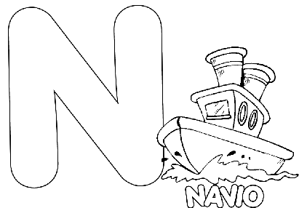

- LEIA E CIRCULE NAS PALAVRAS A FAMÍLIA DO N.

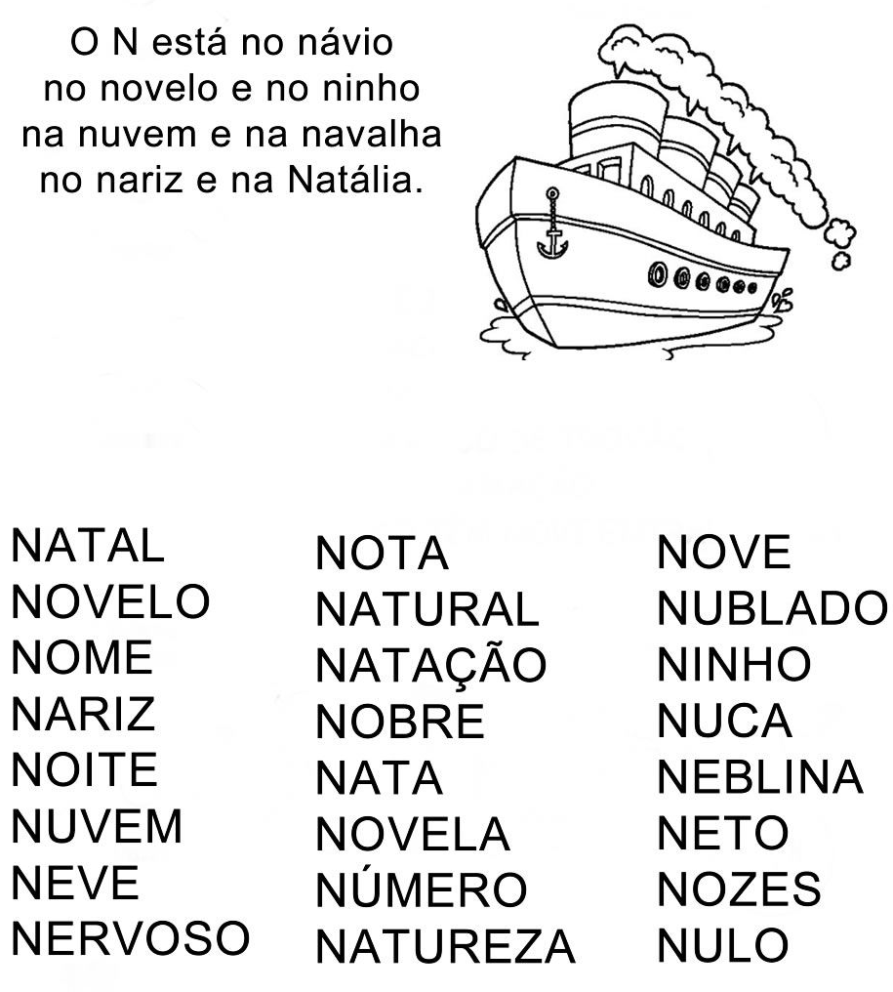

- RESOLVA OS PROBLEMAS DE SUBTRAÇÃO:
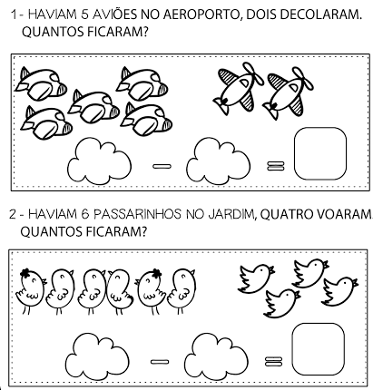

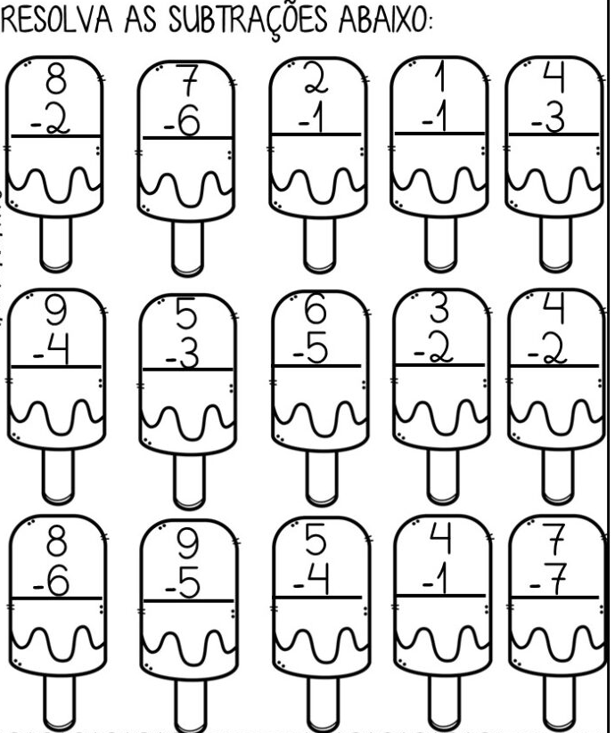
- RESOLVA AS SUBTRAÇÕES:

